2021台灣艾司摩爾「ASML菁英獎學金」開放申請熱烈報名中!

ASML為全球微影技術領導者，提供全方位微影技術解決方案，致力於推展半導體技術至全世界每一個角落，克服人類社會中各種最艱難的挑戰。
ASML持續深耕台灣，設立ASML獎學金，積極培育本土人才。ASML獎學金計畫不僅提供高額獎助金，還包含英語課程、實習機會，以及專業導生培訓，幫助下個世代的優秀人才在科技領域持續突破。
現在立即申請ASML獎學金，獲得更多職涯發展機會，讓ASML在你追尋夢想的路上助你一臂之力！

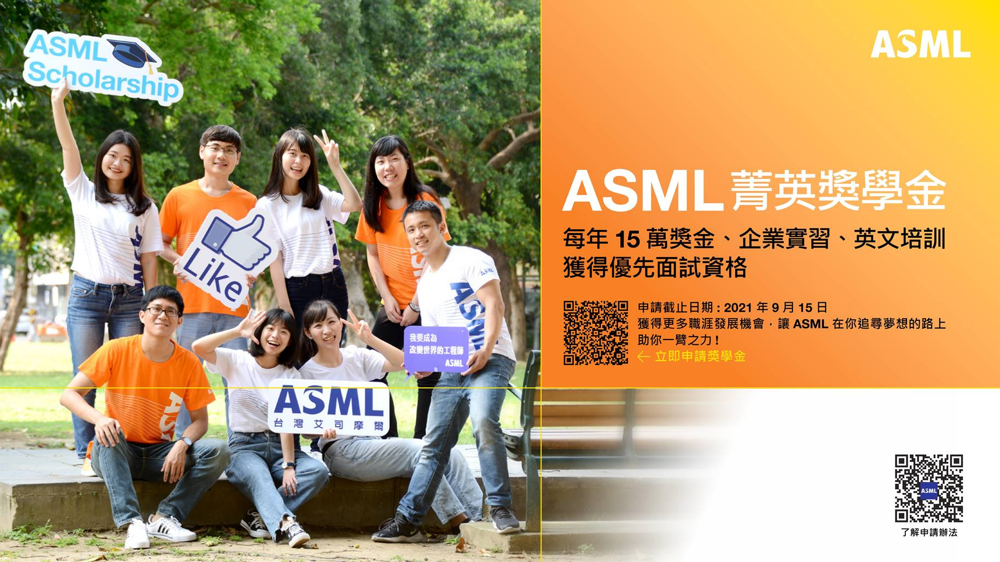

獎學金介紹影片：https://www.youtube.com/watch?v=-kx7Z6aOPUA&t=1s
獎學金申請辦法：https://www.asml.com/en/careers/students-graduates/asml-scholarship/taiwan
申請獎學金：https://www.asml.com/en/careers/find-your-job/2/6/7/asml-elite-scholarship-in-taiwan-req26778?c=asml&source=TW_University

申請期限：即日起至2021.09.15
申請資格：
- 中華民國國籍學生
- 110學年度入學之碩一新生
- 碩士班科系限定：機械/電機/電子/航太/光電/材料/物理/電物/人資/勞工/企管(或商管、科管相關)/會計/財務管理/工業工程
- 大學總成績須符合以下至少一項條件：
  - GPA 3.7 / 4.0
  - GPA 4.0 / 4.3
  - 學業成績85分以上
  - 系排名15%前
獎學金方案內容：
- 每年NT$150,000，分兩次發放，共計兩年
- EF英語線上課程
- ASML實習機會
- ASML導師學生培訓
獎學金名額：8位
注意事項：
- 受獎生須為全職學生，若有休學、退學等情形將按比例收回獎學金。
- ASML將評估學業及培訓表現決定是否核發受獎生第二年獎學金。
- 獲獎生須於受獎期間擔任ASML校園大使，支援ASML校園講座及徵才活動。
- 受獎生可優先獲得ASML相關適合職缺之面試機會。
- 若違反上述事項，ASML將保留權利收回核發獎學金。

Kind regards,

asml.taiwan.careers@asml.com
www.asml.com

